相关地址信息

Prometheus github 地址：https://github.com/coreos/kube-prometheus

组件说明

*1.MetricServer*：是*kubernetes*集群资源使用情况的聚合器，收集数据给*kubernetes*集群内使用，如 *kubectl,hpa,scheduler*等。 *2.PrometheusOperator*：是一个系统监测和警报工具箱，用来存储监控数据。 *3.NodeExporter*：用于各*node*的关键度量指标状态数据。 *4.KubeStateMetrics*：收集*kubernetes*集群内资源对象数 据，制定告警规则。 *5.Prometheus*：采用*pull*方式收集*apiserver*，*scheduler*，*controller-manager*，*kubelet*组件数 据，通过*http*协议传输。 *6.Grafana*：是可视化数据统计和监控平台。

构建记录

git clone https://github.com/coreos/kube-prometheus.git

cd /root/kube-prometheus/manifests

修改 grafana-service.yaml 文件，使用 nodepode 方式访问 grafana：

vim grafana-service.yaml

apiVersion: v1

kind: Service

metadata:

name: grafana

namespace: monitoring

spec:

type: NodePort #添加内容

ports:

- name: http

port: 3000

targetPort: http

nodePort: 30100 #添加内容

selector:

app: grafana

修改 prometheus-service.yaml，改为 nodepode

vim prometheus-service.yaml

apiVersion: v1

kind: Service

metadata:

labels:

prometheus: k8s

name: prometheus-k8s

namespace: monitoring

spec:

type: NodePort

ports:

- name: web

port: 9090

targetPort: web

nodePort: 30200

selector:

app: prometheus

prometheus: k8s

修改 alertmanager-service.yaml，改为 nodepode

vim alertmanager-service.yaml

apiVersion: v1

kind: Service

metadata:

labels:

alertmanager: main

name: alertmanager-main

namespace: monitoring

spec:

type: NodePort

ports:

- name: web

port: 9093

targetPort: web

nodePort: 30300

selector:

alertmanager: main

app: alertmanager

Horizontal Pod Autoscaling

Horizontal Pod Autoscaling 可以根据 CPU 利用率自动伸缩一个 Replication Controller、Deployment 或者 Replica Set 中的 Pod 数量

kubectl run php-apache --image=gcr.io/google_containers/hpa-example --requests=cpu=200m --expose --port=80

创建 HPA 控制器 - 相关算法的详情请参阅这篇文档

kubectl autoscale deployment php-apache --cpu-percent=50 --min=1 --max=10

增加负载，查看负载节点数目

$ kubectl run -i --tty load-generator --image=busybox /bin/sh

$ while true; do wget -q -O- http://php-apache.default.svc.cluster.local; done 资源限制 - Pod

Kubernetes 对资源的限制实际上是通过 cgroup 来控制的，cgroup 是容器的一组用来控制内核如何运行进程的 相关属性集合。针对内存、CPU 和各种设备都有对应的 cgroup

默认情况下，Pod 运行没有 CPU 和内存的限额。 这意味着系统中的任何 Pod 将能够像执行该 Pod 所在的节点一 样，消耗足够多的 CPU 和内存 。一般会针对某些应用的 pod 资源进行资源限制，这个资源限制是通过 resources 的 requests 和 limits 来实现

spec:

containers:

- image: xxxx

imagePullPolicy: Always

name: auth

ports:

- containerPort: 8080

protocol: TCP

resources:

limits:

cpu: "4"

memory: 2Gi

requests:

cpu: 250m

memory: 250Mi

requests 要分分配的资源，limits 为最高请求的资源值。可以简单理解为初始值和最大值

资源限制 - 名称空间

Ⅰ、计算资源配额

apiVersion: v1

kind: ResourceQuota

metadata:

name: compute-resources

namespace: spark-cluster

spec:

hard:

pods: "20"

requests.cpu: "20"

requests.memory: 100Gi

limits.cpu: "40"

limits.memory: 200Gi

Ⅱ、配置对象数量配额限制

apiVersion: v1

kind: ResourceQuota

metadata:

name: object-counts

namespace: spark-cluster

spec:

hard:

configmaps: "10"

persistentvolumeclaims: "4"

replicationcontrollers: "20"

secrets: "10"

services: "10"

services.loadbalancers: "2"

Ⅲ、配置 CPU 和 内存 LimitRange

apiVersion: v1

kind: LimitRange

metadata:

name: mem-limit-range

spec:

limits:

- default:

memory: 50Gi

cpu: 5

defaultRequest:

memory: 1Gi

cpu: 1

type: Container

default 即 limit 的值

defaultRequest 即 request 的值

访问 prometheus

prometheus 对应的 nodeport 端口为 30200，访问 http://MasterIP:30200

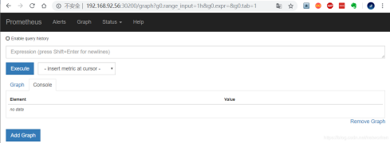通过访问 http://MasterIP:30200/target 可以看到 prometheus 已经成功连接上了 k8s 的 apiserver 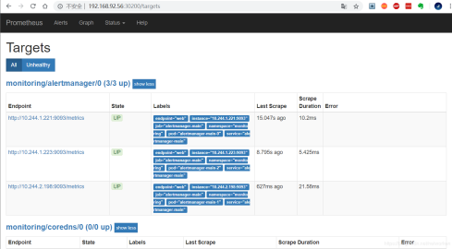查看 service-discovery

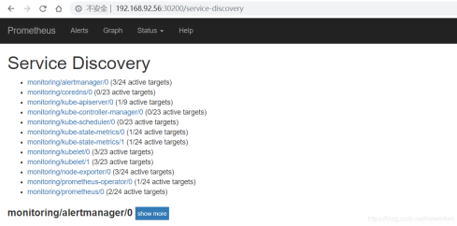Prometheus 自己的指标

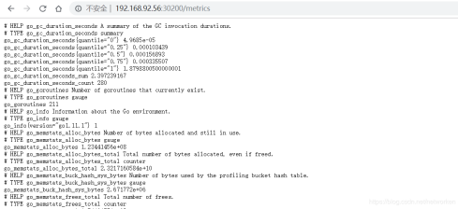prometheus 的 WEB 界面上提供了基本的查询 K8S 集群中每个 POD 的 CPU 使用情况，查询条件如下：

sum by (pod_name)( rate(container_cpu_usage_seconds_total{image!="", pod_name!=""}[1m] ) )

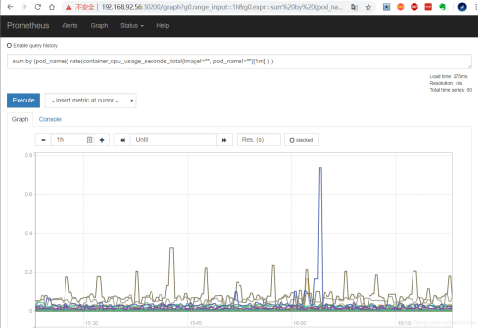

上述的查询有出现数据，说明 node-exporter 往 prometheus 中写入数据正常，接下来我们就可以部署 grafana 组件，实现更友好的 webui 展示数据了

访问 grafana

查看 grafana 服务暴露的端口号：

kubectl get service -n monitoring | grep grafana

grafana NodePort 10.107.56.143 <none> 3000:30100/TCP 20h如上可以看到 grafana 的端口号是 30100，浏览器访问 http://MasterIP:30100 用户名密码默认 admin/admin

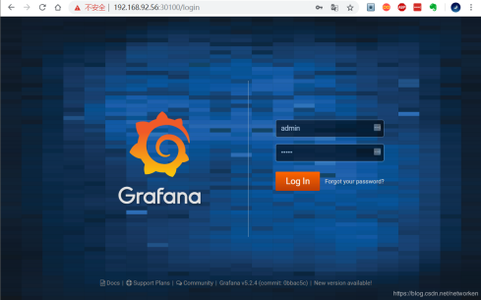修改密码并登陆

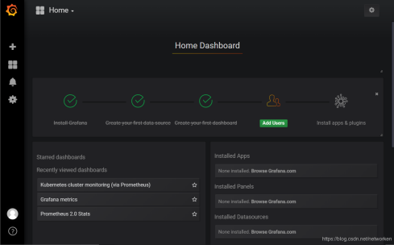

添加数据源 grafana 默认已经添加了 Prometheus 数据源，grafana 支持多种时序数据源，每种数据源都有各自 的查询编辑器

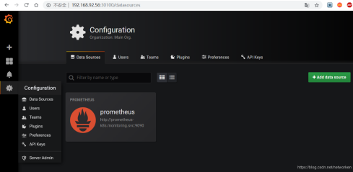Prometheus 数据源的相关参数：

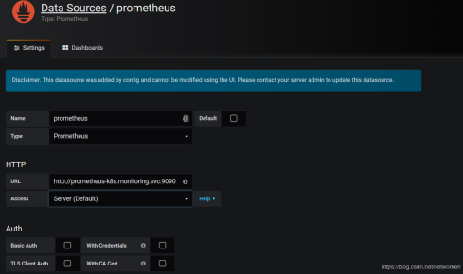目前官方支持了如下几种数据源：

